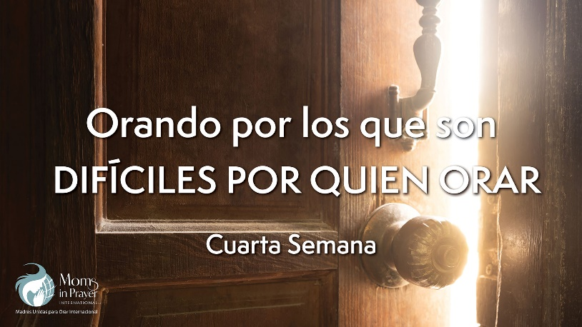
Peticiones al Rey
Intercesión
Con Susan Shepherd,
Coordinadora Nacional de EE.UU.
Madres Unidas para Orar Internacional

Para ver el video que complementa este estudio vaya a MadresUnidasParaOrar.org

Pregunta para compartir en grupo: ¿Por qué cree usted que hay algunas situaciones o personas por las cuales nos resulta difícil orar?

- Lea los siguientes versículos. ¿Qué nos dicen estos versos acerca de cómo Dios trabaja en nosotras a medida que oramos y le servimos? ¿Cómo has visto a Dios trabaja en tu vida? ¿Lo has visto trabajar en la vida de tus hijos de esta manera?

Filipenses 2:13

Juan 17:17

1Tesalonicenses 2:13

2Tesalonicenses 2:13

Hebreos 13:20-21

- Cuando una situación o persona la deja a usted consternada, casi sin aliento y confundida, orar los atributos de Dios, Su carácter y Su Palabra le traerá consuelo, esperanza y ayuda.

¿Cómo le impactan los versos a continuación? ¿Qué aprendió de ellos?

¿Los ha usado para orar? ¿Cuál fue el resultado?

La animo a memorizar uno, o todos ellos y así lo puede usar como la Espada del Espíritu en cualquier momento y será su arma de justicia.

Isaías 41:9b-10
Isaías 43:2-3a
Romanos 5:3-5

Salmo 46:1-3, 10-11
Salmo 91:1-2, 14-16
Romanos 8:28, 37-39

- Romanos 12:1-2 nos anima y nos instruye a ofrecer nuestros cuerpos como sacrificio vivo y a no conformarnos al mundo. Lea estos versos y reflexione en las siguientes preguntas.

¿Es la oración un sacrificio? ¿Puede ver la oración como una inversión?

¿Ve usted la oración como un acto de adoración? ¿Cómo?

- Lea Romanos 12:9-21.

¿Qué instrucciones y animo ofrecen estos versos para orar por aquellos por quienes preferiría no orar?

¿Cómo puede usted implementar lo que ha aprendido?
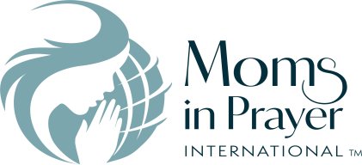
This resource is made available for individual use. No part of this study may be copied or distributed in conjunction with any another work or compilation. It may not be posted to any other website. All verses are NIV unless otherwise noted. For more information on Moms in Prayer International, visit MomsInPrayer.org.
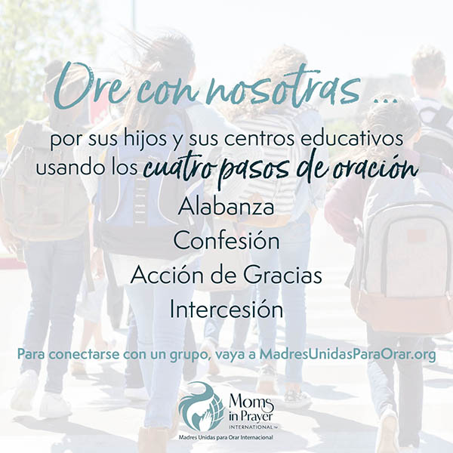

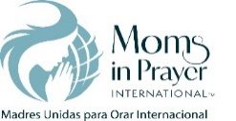
Estos recursos están disponibles solo para uso individual. Ninguna porción de este estudió puede ser copiado o distribuido adjunto a otros trabajos. No debe ser publicado en ningún otro website. Todos los versículos están tomados de la Biblia, Nueva Versión Internacional, al menos que se indique otra versión. Para más información acerca de Madres Unidas para Orar Internacional, visite www.MadresUnidasParaOrar.org.

